HAD-600

在 线 多 普 勒 流 速 流 量 仪 使 用 说 明 书

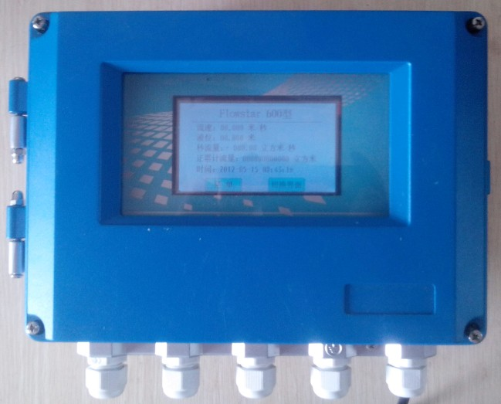

概 述
简便、快捷、准确、可靠、稳定的渠道与河流测量装置一直是各国流量测量专家的追求，受科学技术自身条件的限制，始终没能解决好这一难题。但近几年美国将声学多普勒多点剖面流速测量技术应用在这一领域后，情况得到了根本性改变。我公司引进HAD-系列声学多普勒流速测量仪设计的流量测量系统已被广泛应用到水利、环保、城市供排水的流量、流速测量中。
应用声学多普勒效应简介
多普勒效应是为纪念奥地利物理学家克里斯琴.约翰.多普勒而命名的，在声学领域中，当声源与接收体（即探头和反射体）之间有相对运动时，回声的频率将有所变化，此种频率的变化称之为频移，即多普勒效应。现代社会中有大量应用这一物理原理而设计生产的仪表，如最常见的彩色多普勒超声二维结构图像仪、彩色多普勒血流图像仪，交通警测量汽车速度的微波测速仪以及水利学上的微波水表面流速仪等。
声学多普勒流速仪是应用当今最先进信号处理技术研发的多点、多层面流速分析仪，其最大特点是可任意按需要安装在被测河流或渠道侧面、底部或顶部，按现场情况任意设置向上、向下发射或向左、向右发射角度，从而准确测量出从水底到水面不同深层，从左到右不同距离上，上百个流速点数据。就如同美国最先进的相控阵雷达一样，同时跟踪计算出不同位置上几百个流速数据，并能实时绘出现场河流及供水渠道中流态分布图。大大简化了水利传统测流方法，并在准确性、稳定性，实时性上有了质的飞跃。
任意一个河流或渠道，只要有一台测量仪，就能准确测出水的流态分布、流速数据及流量。
- 特点
（1）、单只流速传感器，安装方便（如“碉堡形”，安装在圆形保护井内，由“碉堡观察孔”向下游测量，避免人为及发洪水时杂物冲击），并可隐蔽安装，做到长期稳定可靠工作。
（2）、既可顺流、也可逆流测量，如需要可双向测量，正反两个方向流量分别存入不同存贮区域，方便流量统计。
（3）、大屏幕点阵显示，不仅有中文，还有配合图形，方便操作及流态分析。
（4）、可选配实时显示流速曲线、图形软件，便于水流流态分析研究。
（5）、低功耗测速，传感器便于野外无交流电时长期工作。
（6）、可配接多种水位测量仪表，如压力式、浮子式、超声波式。
（7）、具有USB、RS485通讯口，可实现数据远程传输。
（8）、便携式具有数据存贮功能，便于测量情况分析。

二、主要技术指标
应用范围：
可以测量所有河流及渠道可以是矩形、梯形或涵洞或自定义型渠道河道流速流量。
主机：
供电电源AC220V/DC12V、±20%
温度：-20℃—50℃
湿度：小于90%
流速传感器：
温度：-10℃—60℃
最高耐压（包括输出信号线接头）：水下800米。
流速测量性能：
频率1MHZ，最大剖面≤25m
最大流速≤5m/s，大于5m/s要定货可以到10米。
测量精度：±0.5%±2mm/s

HAD-传感器外形图
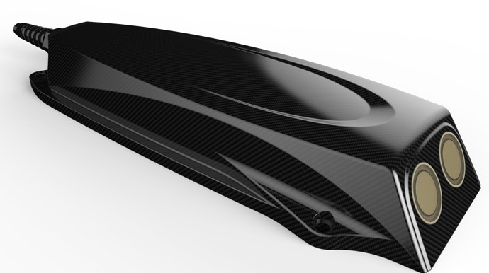
- HAD-600面板及功能键
- HAD-面板示意图
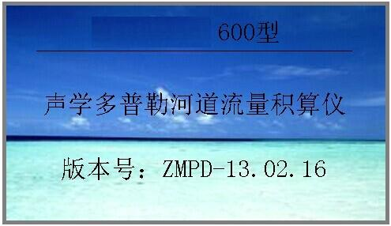

- 功能键
本机使用大屏幕4.3寸触摸屏，显示全中文菜单，每次修改参数需要保存有效。
键盘说明：
0-9 | 数字键
Backspace | 删除键
Enter | 确认键
其他键盘 | 按中文提示

- 安装条件
1.流速传感器安装
流速传感器首先安装在水下，应尽量靠近水底，河流渠道安装点附近应无分支，流场较稳定（不确定情况下可先用便携式测量现场流速分布情况），确定传感器固定位置及方法。目前常用的传感器固定方式有固定支架式（固定在岸边）、测试井保护式，对于季节性河流和渠道，可预放测试平台固定专用支架。
对于便携式，在有条件河流及渠道上, 可预先设置专用测试点，以方便测量。
2.水位计安装
可以使用压力水位计，浮子水位计，超声波水位计，具体安装请产考相关产品自带说明书指导安装。
3.主机安装
在选型前要求确定现场电源供电情况要预先告知厂家，可选AC220V（功率20W），DC12V（功率8瓦），太阳能供电（需选择功率100瓦太阳能板，以便长期阴雨天气供电）。
野外安装时，可配相应仪表箱。（有工程塑料防暴、防水型，不锈钢外壳型，钢板喷塑外壳型）
HAD-600可配GSM，GPRS，CDMA通讯；在确定方案前，需先查看现场通讯信号是否满足要求？
其它不确定因素,请与厂家联系。
五、正常运行显示界面
正常开机有以下几个显示界面
- 开机启动界面，显示仪表类型及版本号码

- 正常运行显示界面，该界面显示
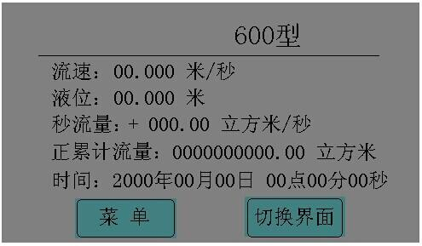
a当前瞬时平均流速，单位立方米/秒；
b当前水位，单位：米；
c 秒流量，单位立方米/秒；
d正向累计流量（与传感器测速方向相同），单位：立方米；
e 仪表当前时间
f 瞬时流量 立方米/时
g 反向累计流量（与传感器测速方向相反），单位：立方米；
3 菜单设置；
点击上图“ 菜单 ”键盘，进入参数设置 ，出现密码口令，按 “确认”进入。
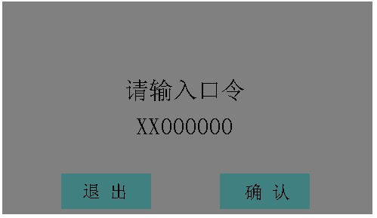

进入菜单选择页面

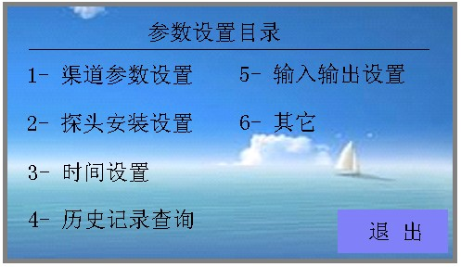
点击渠道参数设置：
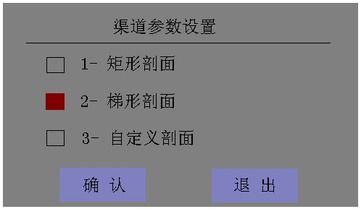
选择渠道类型：
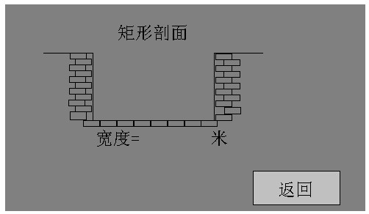
点击宽度进入矩形宽度输入
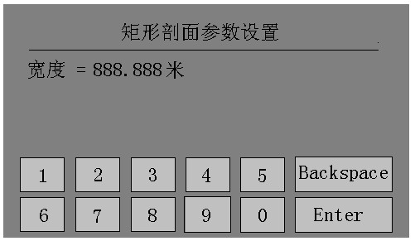
选择梯形进入梯形参数输入
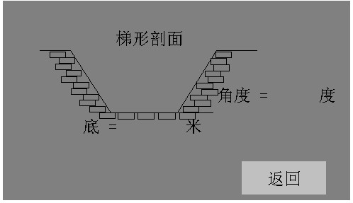
这里需要输入斜坡与水平面的夹角
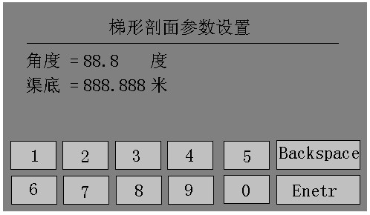
自定义输入（需提前测绘流体断面图，由供应商编程输入）
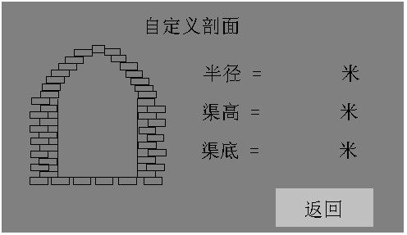
参数输入（不同不规则刨面输入不同）
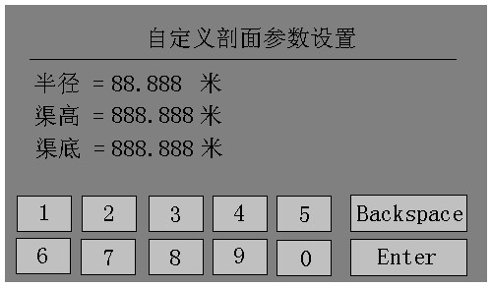
探头安装设置
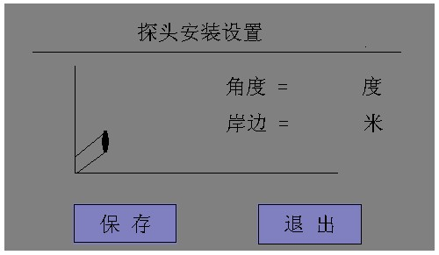
按提示输入，传感器波速与流体方向的夹角角度默认不输入为30°。岸边距离不输入默认0.2
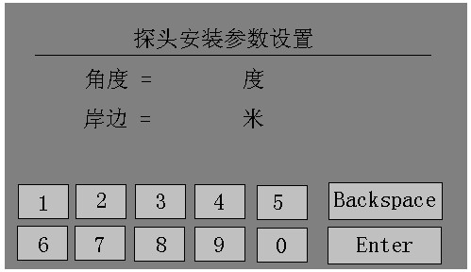
时间设置：
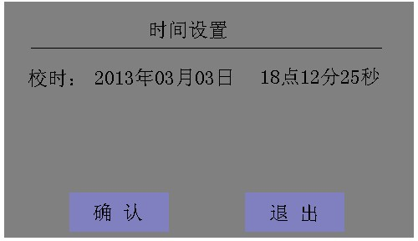
输入年月日时分秒，输入后退出直接保存

历史记录查询（选配项目）需输入查询时间点击查询，显示报表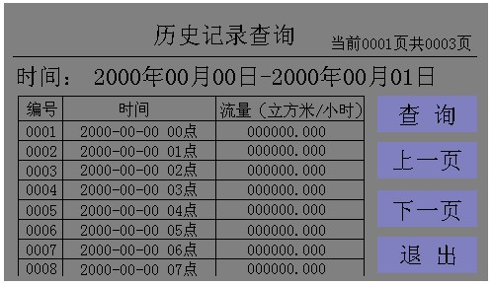
输入输出菜单
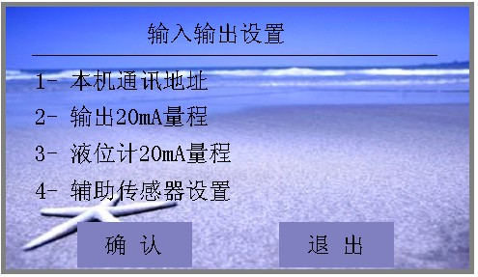
本机通讯地址：默认01
4-20输出量程：根据现场最大流量设置，4mA默认0,20 mA为输入值。
液位计量程：默认采用485方式输入无需设置
辅助传感器设置：无（本机无）
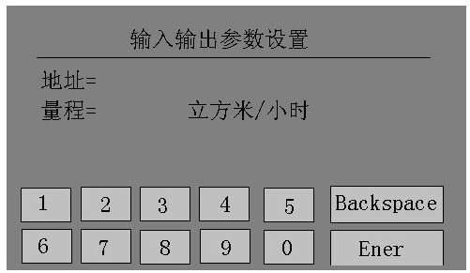
其他菜单设置
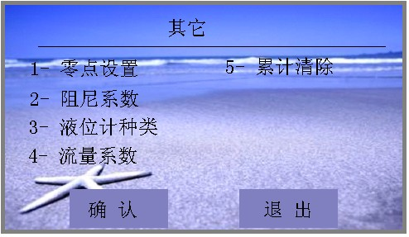
零点设置
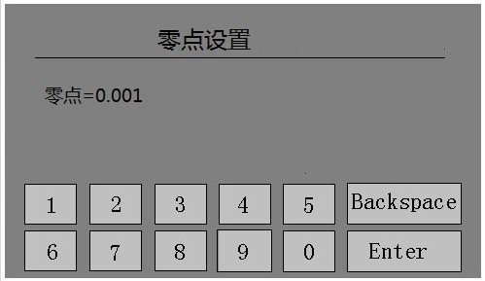
切除低流速：当设定值为0.001时。0.001以内不显示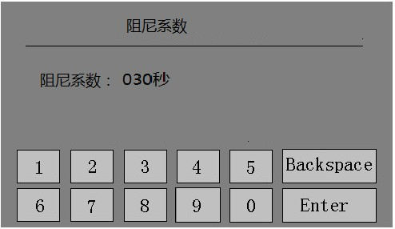
阻尼系数：测量值平滑作用，通常设置30秒。测量值延迟作用，时间越长数据变化约平稳。
液位计种类 （兼容以下水位计）
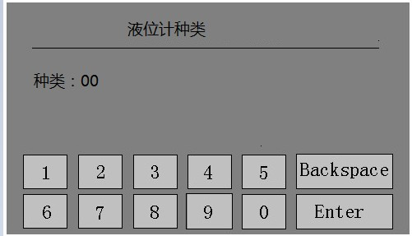
00：4-20mA转485隔离变送器（或西安麦克压力水位计）
01：徐州伟思自动化研究所 浮子液位计
02：HAD- 100型 自带压力水位计
03：安徽科创特种电缆仪表有限公司 压力水位计
04：超声波液位计
液位补偿
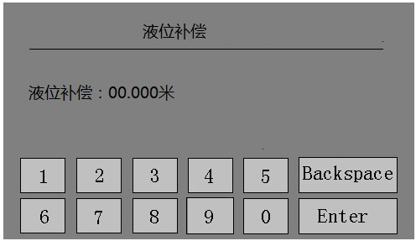
部分液位计无法安装测量到渠道低部。实际液位=液位计测量值+传感器到底部的距离
需要输入液位补偿值=传感器到底部的距离
流量系数
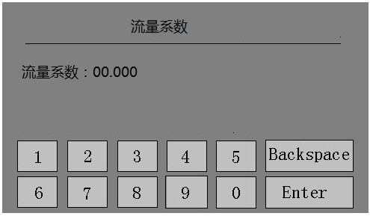
默认：01.000
累计清零：
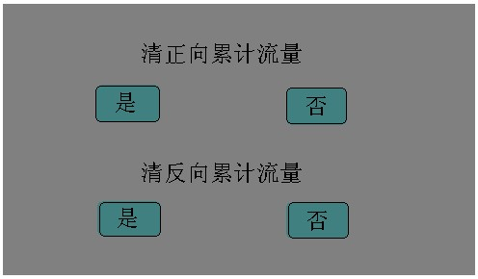
可分别清初正负累计流量，清除完无法恢复。
- 使用注意事项及维护
- 本产品为高精度测速、测流产品。尤其是传感器，它是水声型多普勒传感器，要避免碰撞或高处跌落,杂物过多场合需定期清除杂物，以免影响测量。
- 河流、渠道内杂物较多时，为能准确测量流速，要将流速传感器隐蔽安装（如安装在格栅下或保护井内）。因该传感器具有向下游远处发射测速功能，所以这种安装不会影响测量精度，而且能保证长期可靠运行。
- 现场如用太阳能供电，最好提供当地最长“阴天”的气象资料，以便确定太阳能功率。
- 售后服务
- 型测流装置售后服务承诺：
①“三包”一年，服务及时；
②终生维修，并按成本价提供配件；

